Obvod rovnobežníka v LogoMotion

Postup:
- Nastavenie papiera
  - Štýl obrázka: vlastná
  - Šírka: 1000
  - Výška: 500
  - Priesvitnosť: jednoduchá
  - Farba: biela
- Nastavenie zväčšenia: 100 %,
- Veľkosť hrotu: 5
- Vyberte si farbu a v paneli nástrojov kreslenie, zatlačte nástroj obdĺžnik (nevyplnený). Útvar nakreslite v ľavej časti papiera v strede. Ohraničte obdĺžnik pomocou nástroja „definuj oblasť“. Kliknete dovnútra oblasti, vyberte ponuku zošikmiť a z obdĺžnika ťahaním urobíte rovnobežník. Potom zatlačte nástroj text (treba dať pozor, aby ste si obrázok nepokazili, lebo text sa píše približne do stredu listu papiera, treba ho odsunúť napríklad na spodnú časť listu). Pomocou textu napíšte označenia strán rovnobežníka a označenia presuňte ku stranám rovnobežníka pomocou nástroja oblasť. Odporúčam písmo Arial, veľkosť 24, tučne. Váš obrázok bude vyzerať približne takto:
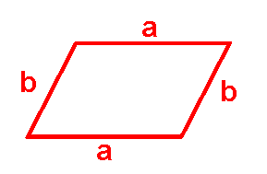

- Prvú fázu skopírujte a prilepte za prvú fázu. V druhej fáze pomocou nástroja čiara naznačte začiatok strany a, zvoľte inú farbu, najlepšie kontrastnú k prvej. Druhú fázu skopírujte do tretej fázy a tiež pomocou nástroja čiara naznačte koniec strany a.
- Vo štvrtej fáze oblasťou ohraničte písmeno označujúce stranu b, presuňte ho vpravo od strany a. V piatej fáze toto písmeno presuňte pod miesto, kde potom presunieme stranu b.
- V šiestej fáze ohraničte úsečku predstavujúcu stranu b (pracujte pomocou zväčšenia, aspoň na 200 %), odsuňte ju vpravo.
- V siedmej fáze pomocou oblasti a ponuky otočiť odsunutú stranu b dajte do vodorovnej polohy a prisuňte za stranu a.
- V ôsmej fáze pomocou nástroja čiara označte koniec tejto presunutej strany b. Váš obrázok bude vyzerať približne takto:
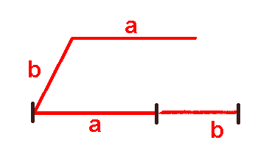

- V deviatej fáze oblasťou ohraničte písmeno označujúce druhú stranu a a odsuňte ho vpravo od obrázka.
- Nasledujúce fázy dorobte podobným spôsobom až pokiaľ neprevediete rovnobežník do úsečky, ktorá predstavuje obvod rovnobežníka.
- V poslednej fáze pomocou textu napíšte vzorec na obvod rovnobežníka. Túto fázu skopírujte po sebe ešte trikrát, aby v pohyblivom obrázku bola dlhšie v animácii.
- Pomocou nástroja ukážka si prehrajte obrázok, prípadne upravte rýchlosť animácie (odporúčaná dĺžka trvania fázy je 400 alebo 500).
- Súbor si uložte s príponou gif do priečinka, kde si ukladáte svoje práce.
- Ak chcete, aby animácia na konci zastala, tak v príkaze animácia vypnete ponuku opakovať animáciu. Váš obrázok bude vyzerať približne takto:
